Police, dnia 12.12.2019 r.
Przetarg nieograniczony
na „Świadczenie usług pocztowych dla Urzędu Miejskiego w Policach”
Zamawiający na podstawie art. 38 ust. 2 ustawy z dnia 29 stycznia 2004 r. prawo zamówień publicznych (tj. Dz.U. 2019 poz. 1843 z późn.zm.)

Pytanie 1

W związku z usunięciem zapisów SIWZ, załącznik nr 4 § 1 ust 9, w nawiązaniu do ust 8. Wykonawca informuje, iż zapewnia bezpłatne formularze potwierdzeń odbioru dla przesyłek nadawanych na zasadach ogólnych.

- Formularz potwierdzenia odbioru dla przesyłek nadanych na zasadach ogólnych

Wymogi techniczne:
- gramatura papieru: papier offsetowy BD 140 – 200 g/m2
- wymiar druku*:
- minimum 90 x 140 mm (część środkowa, bez listew bocznych);
- optymalne wymiary:
  - część środkowa, bez listew bocznych - 100 x 140 mm,
  - całość druku, tj. część środkowa + listwy boczne - 100 x 160 mm,
* wszystkie wymiary przyjmuje się z tolerancją 2 mm
- listwy po obu stronach, perforacja pionowa pozwalająca na wyrwanie środkowej części druku bez jego uszkodzenia;
- co najmniej 5 mm pasek kleju gwarantujący przyczepność do różnego rodzaju podłoża w zróżnicowanym zakresie temperatur zabezpieczony osłoną.

Adres nadawcy przesyłki:
- naniesiony w strefie prostokątnej w minimalnej odległości:
- 40 mm od górnego brzegu przesyłki,
- 5 mm od prawego brzegu,
- 15 mm od dolnego brzegu.
W pasie 15 mm powyżej dolnej krawędzi strony przedniej druku (awers) oraz z prawej strony danych adresowych nadawcy nie można umieszczać żadnych napisów/nadruków.

WAŻNE: Podczas sortowania przesyłek ich adresy rozpoznawane są automatycznie, dlatego dane na przesyłkach i formularzach powinny być nanoszone kolorem niebieskim lub czarnym.
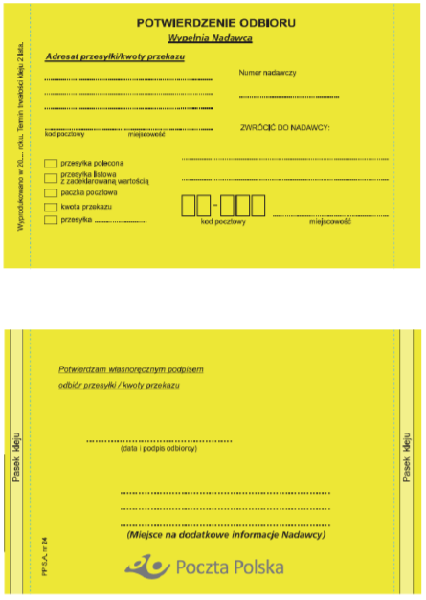

Zwracamy się z prośbą o zmianę zapisu w brzmieniu:
„ Wykonawca zobowiązany jest zapewnić bezpłatne formularze odbioru dla przesyłek nadawanych na zasadach ogólnych.”

Zamawiający wyraża zgodę na zmianę zapisu na:
„ Wykonawca zobowiązany jest zapewnić bezpłatne formularze odbioru dla przesyłek nadawanych na zasadach ogólnych.”

